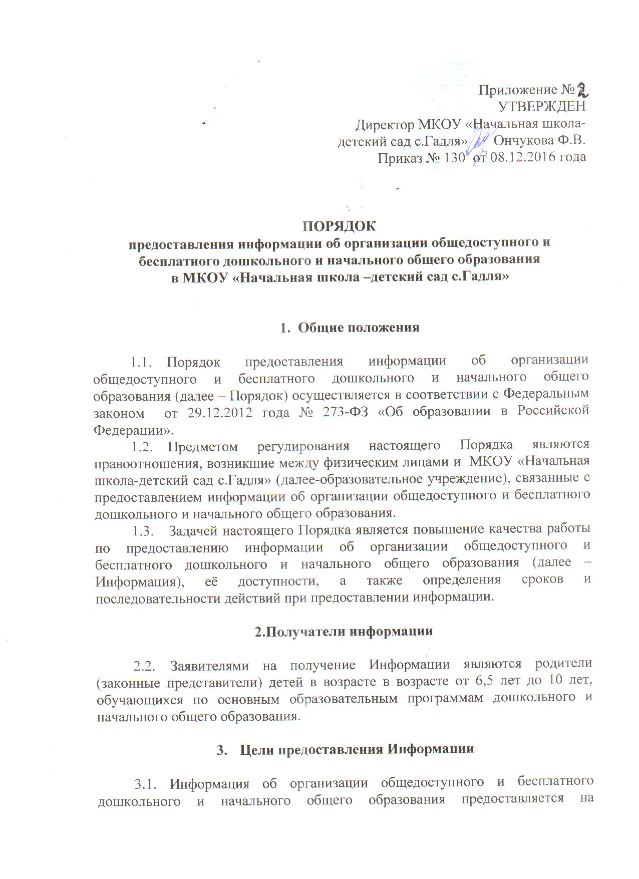

безвозмездной основе в целях повышения качества и доступности образования.

- Порядок предоставления Информации

4.1. Ответственным за предоставление Информации является руководитель образовательного учреждения. Процедуры предоставления подготовки Информации оказываются непосредственно работником учреждения, на которого должностной инструкцией и (или) приказом директора возложено исполнение соответствующих обязанностей.
4.2. Предоставление Информации состоит из следующих процедур:
- прием обращения о предоставлении Информации;
- консультирование о порядке Предоставления Информации;
- подготовка ответа на обращение;
- направление ответа заявителю;
- предоставление интересующей заявителя информации на официальном сайте образовательного учреждения.
4.3. Основанием для предоставления Информации является запрос заявителя. В заявлении о предоставлении Информации должно быть указано:
- наименование образовательной организации или фамилия, имя, отчество (при его наличии) руководителя образовательной организации;
- фамилия, имя, отчество (при его наличии) заявителя;
- почтовый (электронный) адрес, по которому должны быть направлены ответ, уведомление о переадресации обращения;
- просьба о предоставлении соответствующей информации.
4.4. Заявитель может обратиться к исполнителю о предоставлении Информации как письменно, посредством электронной связи или на официальный сайт учреждения через информационно-коммуникационную сеть «Интернет», так и непосредственно на личном приеме.
4.5. В предоставлении Информации может быть отказано в случаях, если у образовательного учреждения отсутствует свидетельство на осуществлении образовательной деятельности и (или) свидетельство о государственной аккредитации, либо письменное обращение заявителя не соответствует установленным требованиям.
4.6.. Информирование о предоставлении Информации осуществляется непосредственно в МКОУ «Начальная школа- детский сад с.Гадля» :
4.6.1. по адресу: 685911, Магаданская область, Ольский район, с.Гадля, ул.Набережная, дом4, в соответствии со следующим графиком работы : понедельник-пятница - 08.00.- 17.15.
4.6.2. по телефонам: 8(41341)29142
4.6.3. по адресу электронной почты _gsdlyaschool@mail.ru
4.7. Срок предоставления информации по письменным обращениям, в том числе поступившим посредством электронной почты или на сайт учреждения, предоставляющего Информацию, составляет 30 дней.
4.8. Срок предоставления Информации по устным обращениям составляет 15 минут.
4.9. Индивидуальное устное информирование о предоставлении Информации осуществляется руководителем МКОУ «Начальная школа-детский сад с.Гадля» в часы приема, указанные в пункте 4.6. подпункте 4.6.1.).
4.10. Поступивший запрос о предоставлении Информации регистрируется в течение 10 минут с момента поступления. В случае, если запрос поступил посредством электронной связи, регистрация запроса производится в течение того дня, когда поступил запрос.
4.10.1. При письменном обращении о предоставлении Информации поступившее письменное обращение регистрируется в установленном порядке. Максимальный срок данной процедуры 3 дня со дня поступления обращения.
После регистрации поступившее обращение направляется специалисту и устанавливается срок для подготовки ответа. Максимальный срок данной процедуры составляет 1 рабочий день.
4.10.2. При получении обращения заявителя о предоставлении Информации лицо, ответственное за ее предоставление, готовит необходимую информацию.
Подготавливаемая информация должна быть исчерпывающей полной и понятной для широкого круга лиц. Максимальный срок данной административной процедуры – не более 30 дней со дня поступления ответственному лицу письменного обращения.
Подготовленная Информация может быть зафиксирована на бумажном носителе или направлена посредством электронной почты, в случае поступления обращения на сайт или электронную почту, а также в случаях, если заявитель просил направить Информацию по конкретному электронному адресу.
4.10.3. После подготовки ответа на обращение ответ направляется на подпись уполномоченному лицу. После подписания ответ на обращение отправляется по адресу указанному в обращении получателя Информации. Отправляемый ответ подлежит регистрации в журнале исходящей корреспонденции. Максимальный срок данной процедуры 2 дня.
4.10.4. При непосредственном обращении за получением Информации прием осуществляет должностное лицо, ответственное за предоставление Информации. В этом случае потребителю предоставляется вся интересующая его информация с необходимыми разъяснениями и комментариями. Максимальное время данной процедуры составляет не более 45 минут. В случае необходимости по просьбе получателя Информация ему направляется письменный ответ по указанному получателем адресу. Срок для направления данной Информации составляет не более 30 дней со дня обращения.
4.10.5. Лицо, осуществляющее личный прием ведет журнал обращений заявителей на получение Информации, в котором отмечает дату, время приема, вопрос по которому обратился потребитель и результат предоставления Информации.
4.11. Процедура предоставления Информации посредством электронной рассылки предполагает направление исполнителем Информации, текстов нормативных правовых актов и организационно-методических документов получателю в случае поступления обращения по электронной почте или в том случае, если получатель указал направить ответ на его письменное обращение по электронной почте. Исполнитель предоставляет информацию в цифровой форме (файлы в форматах *.doc, *.txt, *.xls, *.bmp, *.gif, *.jpg).
4.12. Конечным результатом является предоставление получателю официальной информации об организации общедоступного и бесплатного дошкольного общего и начального общего образования.

- Формы контроля за исполнением Порядка предоставления Информации

5.1. Текущий контроль исполнения должностными лицами настоящего Порядка и иных нормативных правовых актов, а также принятия решений ответственными лицами, осуществляется непосредственно директором образовательного учреждения, предоставляющего Информацию.
5.2. Мероприятия по контролю за предоставлением Информации проводятся в форме плановых и внеплановых проверок.
Порядок и периодичность осуществления плановых проверок полноты и качества исполнения настоящего Порядка устанавливается в соответствии с планом работы МКОУ «Начальная школа-детский сад с.Гадля» на текущий год.
Внеплановые проверки проводятся в случае поступления в Комитет образования администрации МО «Ольский городской округ» обращений физических или юридических лиц с жалобами на нарушение их прав и законных интересов, а также для проверки исполнения предписаний об устранении выявленных нарушений.
Для проведения проверки Комитетом образования администрации МО «Ольский городской округ» создается комиссия в составе председателя и членов комиссии. Число членов комиссии по проверке не может быть менее 3 человек.
К проверкам могут привлекаться специалисты Комитета образования администрации МО «Ольский городской округ», работники образовательных учреждений, прошедшие соответствующую подготовку, представители общественных организаций в сфере образования.
Результаты деятельности комиссии оформляются в виде справки, в которой отмечаются выявленные недостатки и предложения по их устранению.
Контроль осуществляется на основании приказа Комитета образования администрации МО «Ольский городской округ».
5.3. Ответственность должностных лиц за решения и действия (бездействие), принимаемые (осуществляемые) при предоставлении Информации.
    - Должностные лица, по вине которых допущены нарушения положений Порядка, несут дисциплинарную и иную ответственность в соответствии с действующим законодательством.
  - Общий контроль за соблюдением порядка предоставления Информации осуществляет директор образовательного учреждения.
5.5. Руководитель образовательного учреждения предоставляет годовой и квартальный отчет по предоставлению Информации.

________________________

Приложения

Форма 1. Согласие на обработку персональных данных ребенка.

Директору

родителя (законного представителя):

_______________________________________________________
(Ф.И.О. полностью)

Место регистрации: _____________________________________
_______________________________________________________
_______________________________________________________
(домашний адрес, телефон)

СОГЛАСИЕ

В соответствии с Федеральным законом № 152-ФЗ от 27.07.2006 года «О персональных данных» выражаю свое согласие на обработку персональных данных моего ребенка: __________________________________________________________________________________
(Ф.И.О. ребенка)

запрашиваемых общеобразовательным учреждением с целью:
- принятия образовательным учреждением оперативных решений, связанных с учебно-воспитательным процессом; здоровьесберегающим фактором;
- организации взаимодействия (по уникальному логину и паролю) всех участников образовательного процесса на основе внедрения электронного дневника для повышения эффективности и качества образовательного процесса.

Перечень персональных данных ребенка, на обработку которых даю согласие:

Фамилия: _____________________________________________________________

Имя: __________________________________________________________________

Отчество: _____________________________________________________________

Дата рождения: ________________________________________________________

Пол: __________________________________________________________________

Место жительство: _____________________________________________________

Контактный телефон: __________________________________________________

Настоящее согласие сохраняет силу до выбытия ребенка из образовательного учреждения.

______________(_____________________)

подпись ФИО субъекта персональных данных

«______»___________ 20____ года

Форма 2. Согласие на обработку персональных данных родителей (законных представителей)

Директору

родителя (законного представителя):

_______________________________________________________
(Ф.И.О. полностью)

Место регистрации: _____________________________________
_______________________________________________________
_______________________________________________________
(домашний адрес, телефон)

СОГЛАСИЕ

В соответствии с Федеральным законом № 152-ФЗ от 27.07.2006 года «О персональных данных» выражаю свое согласие свое согласие на обработку (сбор, систематизацию, накопление, хранение, уточнение (обновление, изменение), использование, распространение (передачу) способами, не противоречащими закону, моих персональных данных, запрашиваемых ОУ с целью:
- принятия образовательным учреждением оперативных решений, связанных с учебно-воспитательным процессом; здоровьесберегающим фактором;
- организации взаимодействия (по уникальному логину и паролю) всех участников образовательного процесса на основе внедрения электронного дневника для повышения эффективности и качества образовательного процесса.

Перечень моих персональных данных, на обработку которых даю согласие:

1. Фамилия: _____________________________________________________________

2. Имя: __________________________________________________________________

3. Отчество: _____________________________________________________________

4. Пол: __________________________________________________________________

5. Контактный телефон: __________________________________________________

6. Степень родства с ребенком: ______________________________________________

7. Место жительства: ______________________________________________________

8. Место работы, раб. телефон: ______________________________________________

9. E-mail: _______________________________________________________________

Настоящее согласие сохраняет силу до выбытия ребенка из образовательного учреждения.

______________(_____________________)
подпись ФИО субъекта персональных данных
«______»___________ 20____ года

Приложение № 1

Директору МКОУ «Начальная школа-
-детский сад с.Гадля» Ончуковой Ф.В.
родителя (Ф.И.О. заявителя)______________
______________________________________,
проживающего по адресу:________________
______________________________________
Дом.тел._______________________________

ЗАЯВЛЕНИЕ.

Прошу принять моего сына (мою дочь) Ф.И.О.(полностью)___________________
___________________________________ «_______»_____________________года рождения
в 1-й класс. Посещал(а) детский сад № ____.
Сведения о родителях и семье:

Мать: (Ф.И.О. полностью) _______________________________________________________
Место работы, должность, раб.тел._________________________________________________
Отец: (Ф.И.О. полностью) ________________________________________________________
Место работы, должность, раб.тел._________________________________________________

Состав семьи_______ человек, в том числе детей до 18 лет _________ человек.

Адрес прописки:_________________________________________________________________
Адрес проживания:_______________________________________________________________
Медицинский полис:_______________________________ИНН___________________________
Свидетельство о рождении:_________________________ПФР____________________________

С Уставом Школы и Правилами поведения обучающихся
МКОУ «Начальная школа-детский сад с.Гадля» ознакомлен(а):

Подпись ______________/________________________/ «_______»____________20 _ г.
Ф.И.О.

Зачислен (а) в ________класс: Приказ № _________от__________________

Приложение № 2

Директору МКОУ «Начальная школа-
-детский сад с.Гадля»

Ончуковой Фаине Васильевне
родителя (Ф.И.О. заявителя)______________
______________________________________,
проживающего по адресу:________________
______________________________________ Дом.тел._______________________________

ЗАЯВЛЕНИЕ.

Прошу принять моего сына (мою дочь) Ф.И.О.______________________________
_________________________________«_______»______________________года рождения
в «____» класс.

Ранее обучался (обучалась)________ _______________________________________
Ранее изучал (а) __________________________язык.
какой иностранный язык

Сведения о родителях:

Мать: (Ф.И.О. полностью) _______________________________________________________
Место работы, должность, раб.тел._________________________________________________
Отец: (Ф.И.О. полностью) ________________________________________________________
Место работы, должность, раб.тел._________________________________________________

С Уставом Школы и Правилами поведения обучающихся
МКОУ «Начальная школа-детский сад с.Гадля» ознакомлен(а)

Подпись ____________/________________________/ «_______»____________20 _ г.
Ф.И.О.

Личное дело________№________________
Приказ № ____________________________
От___________________________________

ИНН
ПФР
Мед.полис
Свид.о рождении/Паспорт

